3. letnik računalniške srednje šole

Učne priprave za predmet

R S M

3. poglavje

3. Navidezni pomnilnik

Velikost pomnilnika je in še vedno narašča, vendar se lahko zgodi, da je pomnilnik za določen program ali več programov, ki se izvršujejo skupaj, premajhen. Ta problem je mogoče rešiti z uporabo različnih strategij za dodeljevanje pomnilnika programom na način, ki omogoča najboljši izkoristek razpoložljivega pomnilniškega prostora in največjo količino opravljenega dela. Ena od takih strategij je navidezni pomnilnik (virtual memory).

Včasih je bil problem premajhnega pomnilnika še bolj pereč. Vsak program so morali programerji razdeliti na več enot, ki so se po potrebi nalagale iz pomožnega pomnilnika (diska), tako da je en del prekril drugega (ki se trenutno ni potreboval) v pomnilniku. Ta način uporabe glavnega pomnilnika je znan pod imenom prekrivanje(overlay), posamezni deli programa pa prekrivki(overlays). Tisti deli programa, ki se trenutno potrebujejo, se naložijo v glavni pomnilnik.

Pri uporabi navideznega pomnilnika je pomnilniški prostor v pomožnem pomnilniku viden kot glavni pomnilnik – prenosi med obema so za programerja nevidni. Odtod ime: navidezni pomnilnik. Zakaj se uporablja navidezni pomnilnik namesto da bi kupili večji glavni pomnilnik? Razlog je samo eden – nižja cena pomožnega pomnilnika (disk) na enoto (bit) kot glavnega pomilnika.

3.1 Pomnilniška hierarhija

Pomnilniška hierarhija je zaporedje pomnilnikov, v katerem vsak pomnilnik komunicira samo s svojima sosedoma. Vsa informacija je shranjena vedno samo na najvišjem nivoju Mn, na nižjih nivojih so njene podmnožice. Naslov, ki ga daje CPE je naslov besede na najvišjem nivoju. Kljub temu bo informacija pri večini dostopov dostopna tudi na nižjih nivojih.

S pomnilniško hierarhijo želimo doseči, da CPE vidi velik, cenen in počasen pomnilnik Mn kot hiter in drag (zato tudi majhen) pomnilnik M1. To je možno doseči samo zaradi lokalnosti pomnilniških dostopov – brez lokalnosti bi bila pomnilniška hierarhija zanesljivo neuspešna.
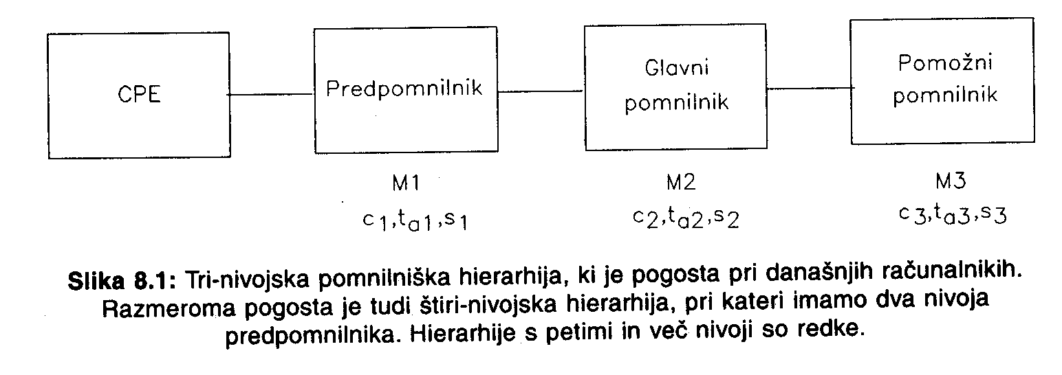
Tudi tu imamo pojem verjetnosti zadetka. Ta je odvisna od velikosti glavnega pomnilnika, velikosti bloka in strategije pri zamenjavi blokov.

3.2 Preslikovanje navideznih naslovov

Navidezni pomnilnik je ime za pomnilniško hierarhijo, ki ima kot najvišji nivo Mn pomožni pomnilnik. Danes je pomožni pomnilnik praktično vedno magnetni disk. Število nivojev pri tem ni pomembno. Naslovi, ki jih daje CPE, se nanašajo na najvišji nivo (kakor pri vsaki pomnilniški hierarhiji) in jih zato imenujemo navidezni naslovi (tudi logični naslovi). Podmnožica navideznega pomnilnika je shranjena v glavnem pomnilniku, podmnožica te podmnožice pa v predpomnilniku.

Podobno kot za predpomnilnik, tudi tu rečemo, da je del vsebine navideznega pomnilnika preslikan v glavni pomnilnik. V vsakem trenutku obstaja preslikava, s katero je določena podmnožica navideznega pomnilnika, ki je v glavnem pomnilniku (fizičnem pomnilniku).

Pri vsakem pomnilniškem dostopu je navidezni naslov z uporabo informacije o preslikavi potrebno preslikati v fizični naslov. Pri tem se lahko seveda zgodi, da imamo zgrešitev. Preslikovanje navideznih naslovov v fizične je bistveni del dogajanja na računalnikih z navideznim pomnilnikom.

Preslikovalna funkcija, ki jo vsebuje preslikovalnik, se med delovanjem spreminja – tako, da bi bila verjetnost zadetka čim večja. Preslikovalnik se pri manjših računalnikih označuje kot MMU – Memory Management Unit – enota za upravljanje s pomnilnikom. Bistveno je, da je to preslikovanje kar se da hitro.

Za razliko od predpomnilnikov, je pri navideznem pomnilniku potrebno hardversko realizirati le preslikovanje naslovov, medtem ko se zamenjevalno strategijo realizira programsko – ker je prenos med diskom in glavnim pomnilnikom počasen, je taka rešitev dovolj hitra (in seveda veliko cenejša).

Tudi pri navideznih pomnilnikih je mogoče opredeliti območja, ki se ne preslikujejo in je zato navidezni naslov vedno enak fizičnemu. Razlogi so podobni kot pri predpomnilnikih. Poleg tega vedno obstaja način, ki omogoča, da s programom izklopimo preslikovanje – to je pomembno npr. pri vklopu računalnika, ko preslikovalna funkcija še ni definirana.
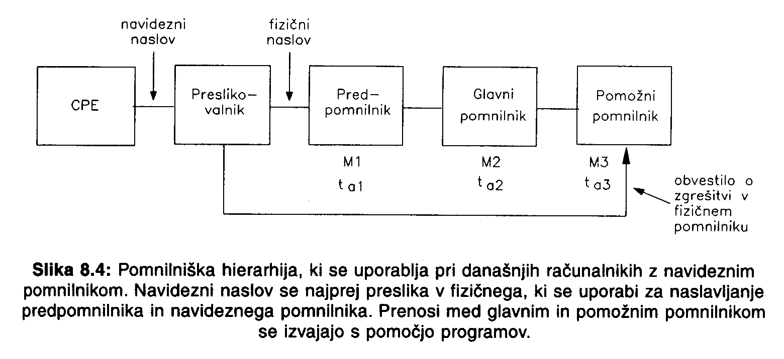

3.3 Ostranjevanje

Najstarejši med načini za realizacijo navideznega pomnilnika. Pomožni pomnilnik je razdeljen na bloke enake velikosti, ki jim pravimo strani. Glavni pomnilnik je razdeljen na enako velike bloke, ki jim pravimo okviri strani. Vsako stran navideznega pomnilnika je mogoče prenesti v poljubnega od okvirjev strani. Velikosti strani se gibljejo od 512 do 4096 pomnilniških besed.

Preslikovalna funkcija je opredeljena preko tabele strani. Vsaki strani navideznega pomnilnika pripada v tej tabeli eno polje. Ker je število strani fiksno (pri znani velikosti glavnega in pomožnega pomnilnika), je fiksna tudi velikost tabele strani (lahko jih je tudi več).

Slaba stran ostranjevanja je notranja fragmentacija – zadnje izmed strani, ki jih programi zasedajo, so v povprečju zasedene le polovično. Vsak navidezni naslov je sestavljen iz dveh delov – številke strani in naslova besede znotraj strani. Številka strani se pri preslikovanju preslika v številko okvira strani, drugi del pa se ne preslikuje.
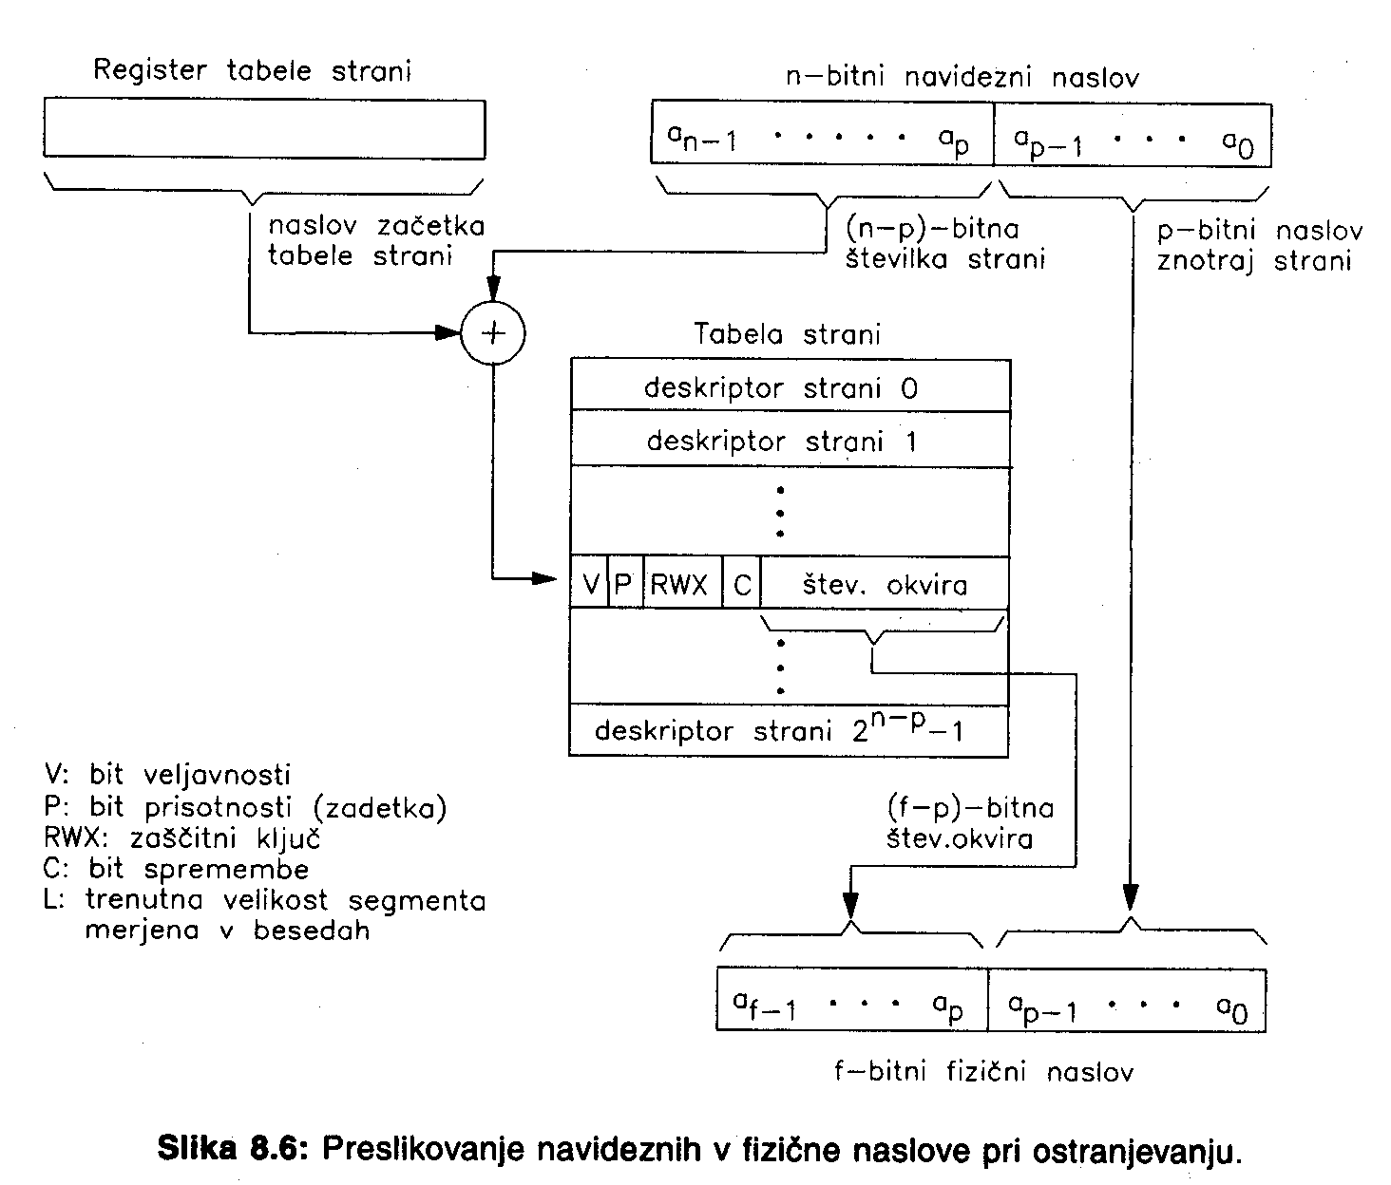
Polje v tabeli strani imenujemo tudi deskriptor strani – ta vsebuje:
- bit veljavnosti (V) – stran je praviloma neveljavna samo ob prve dostopu,
- bit prisotnosti (zadetka) (P)– kadar je ta enak 1, se stran nahaja v enem od okvirjev glavnega pomnilnika,
- zaščitni ključ (RWX)– sestavlja ga več bitov, ki povedo, kakšna vrsta dostopov je dovoljena in kdo ima dostop,
- bit spremembe (C) – če pride med izvajanjem programa do pisanja v kateregakoli od naslovov te strani se postavi C na 1,
- številka okvira (FN) – kje (v katerem okvirju strani) se v glavnem pomnilniku stran nahaja.
Obstaja nevarnost premetavanja – zaradi velikega števila zgrešitev uporabniški programi stojijo, ker se vrši prenos strani med pomožnim in glavnim pomnilnikom.

3.4 Segmentacija

Pri navideznem pomnilniku na osnovi segmentacije je pomnilniški prostor razdeljen na dele, ki jim pravimo segmenti. Segmenti so različne velikosti. Druga razlika v primerjavi z ostranjevanjem je ta, da ima vsebina segmenta za program svoj pomen. Število in velikost segmentov nista fiksna in se med izvajanjem programov lahko spreminjata. Segment navideznega pomnilnika se lahko preslika na poljuben naslov v glavnem pomnilniku.

Moderni programski jeziki silijo programerja k temu, da piše programe modularno. Programski moduli so deli programa, ki so med seboj razližno povezani. Pri navideznem pomnilniku na osnovi segmentacije, je vsak program viden kot zbirka med seboj povezanih segmentov. Pri prehajanju iz enega segmenta v drugega so običajno predpisane omejitve, ki zagotavljajo integriteto segmentov. Segmentu ni dovoljeno dostopati do ukazov in operandov drugega segmenta na enak način kot dostopa do svojih, ampak lahko to stori le na majhno v naprej predpisanih načinov, pri katerih se običajno opravi tudi vrsta preverjanj. Vsak segment ima svoje simbolično ime, pod katerim je znan operacijskemu sistemu.

Segmenti so ukazni (tekst izvornega programa, tabela simbolov, konstant, sklad,...) in podatkovni.

Največja velikost in število segmentov sta iz praktičnih razlogov omejena. Preslikovalna funkcija je realizirana preko tabele segmentov. Velikost tabele ni znana v naprej. Običajno ima vsak program svojo tabelo segmentov, ki je lahko tudi sama en segment. V posebni tabeli so shranjeni naslovi tabel segmentov vseh programov, ki so trenutno v obdelavi.

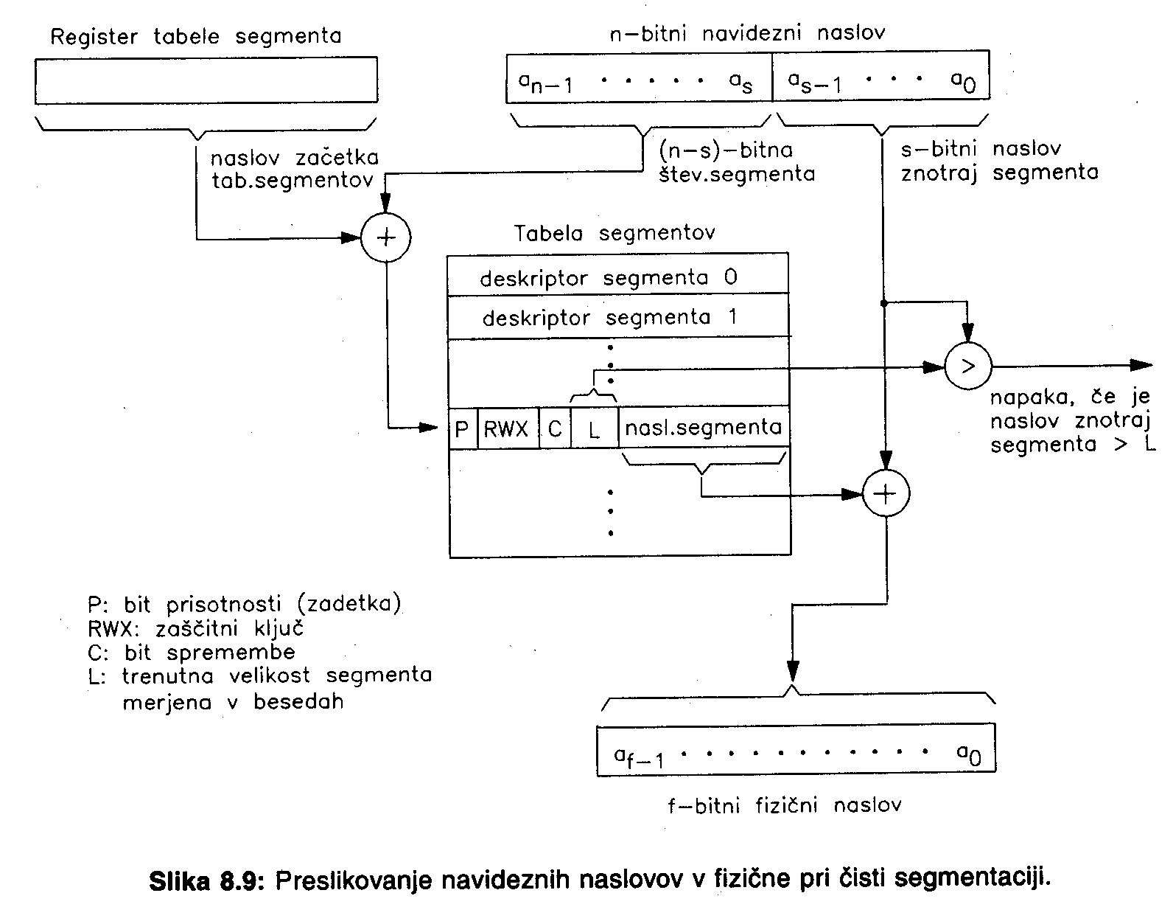
Vsak program je sestavljen iz določenega števila segmentov. Vsak segment ima v tabeli segmentov svoje polje – deskriptor segmenta. N-bitni navidezni naslov, ki ga tvori CPE sestavlja relativni naslov besede(spodnjih s bitov) v segmentu in številka segmenta (zgornjih n-s bitov). Preslikuje se samo številka segmenta. Parametri v deskriptorju so podobni kot pri ostranjevanju:
- bit prisotnosti P,
- zaščitni ključ RWX – ker ima vsak segment svoj pomen, je zaščita lahko popolnejša,
- bit spremembe C,
- velikost segmenta L – velikost segmenta merjena v številu besed – maksimalna dolžina parametra je s bitov (glej opis navideznega naslova zgoraj),
- naslov segmenta SA – fizični naslov v glavnem pomnilniku.

Tudi pri segmentaciji lahko pride do pojava premetavanja. Ker so različni segmenti različno veliki, je pred prenosom v glavni pomnilnik potrebno najti dovolj velik zvezen prostor, ki pa je skoraj vedno večji od segmenta. To privede do zunanje fragmentacije – med posameznimi segmenti v glavnem pomnilniku se pojavljajo luknje, ki so zaradi svoje majhnosti neuporabne.

Velikost lukenj je nepredvidljiva. Pomembna je izbira algoritma za dodeljevanje glavnega pomnilnika segmentom:
- najboljše ujemanje – razlika med velikostjo segmenta in luknje je najmanjša,
- najslabše ujemanje - razlika med velikostjo segmenta in luknje je največja,
- prvo ujemanje – razlika med velikostjo segmenta in luknje je naključna.

Pri vseh je algoritmih je po določenem času potrebno strnjevanje pomnilnika (defragmentacija), saj je pomnilniški prostor tako fragmentiran, da delo ni več možno.

Še ena slabost segmentacije je ta, da je potrebno vedno v glavni pomnilnik prenesti cel segment, čeprav se potrebuje samo en majhen del le-tega. Zato se več uporablja ...

3.5 Segmentacija z ostranjevanjem

Vsak segment je razdeljen na strani – kot pri ostranjevanju. To vrsto segmentacije imenujemo tudi linearna segmentacija. Vsak program ima poleg tabele segmentov tudi množico tabel strani – po eno za vsak segment.

Glavni pomnilnik je razdeljen na okvire strani. Vsak navidezni naslov je sestavljen iz treh delov:
- številka segmenta,
- številka strani,
- naslov znotraj strani.

Parametri so enaki kot pri ostranjevanju in segmentaciji...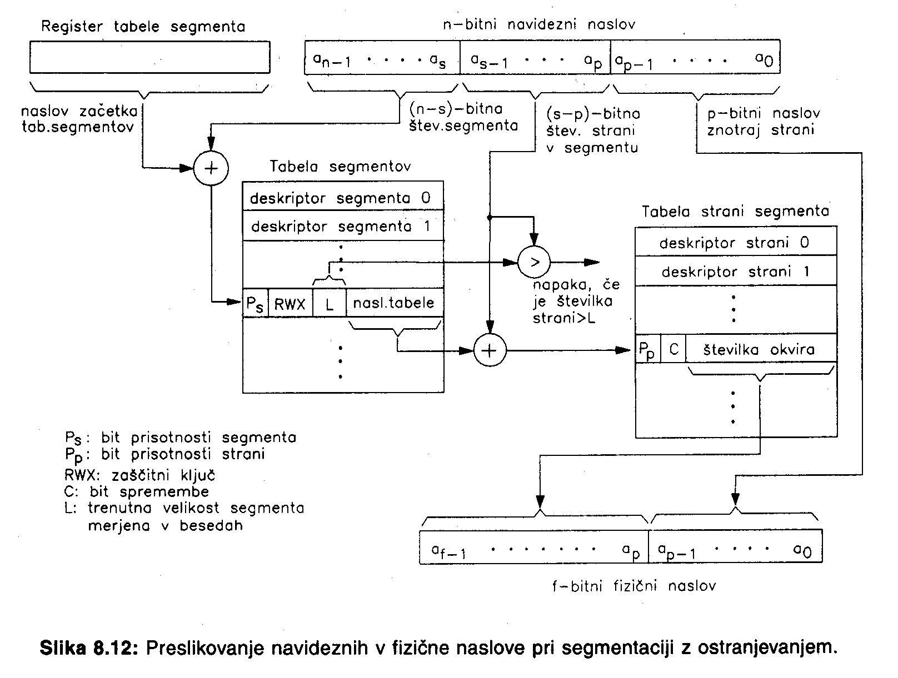

3.6 Strategije pri uporabi navideznega pomnilnika

Cilj pri kakršni koli uporabi pomnilnika je čimvečja izkoriščenost celotnega računalniškega sistema. Pod tem pojmom razumemo to, da je dana množica programov izvršena v kar najkrajšem času.

Ko zasledujemo ta cilj se pri organiziranju pomnilnika srečamo s pravili s katerimi:
- dodelimo programom določeno število okvirov strani v glavnem pomnilniku,
- določimo kdaj, katera in koliko strani naj se prenese iz pomnilnika v glavni pomnilnik,
- določimo katere strani naj se prenesejo iz glavnega nazaj v pomožni pomnilnik.

Ta pravila imenujemo dodeljevalna, polnilna in zamenjevalna strategija.

Takoj opazimo, da smo se z zadnjimi dvemi srečali že pri obravnavanju predpomnilnikov, obstajata pa dve razliki. Kakšen je osnovni cilj, ki se mu sledi pri predpomnilnikih? Povečanje verjetnosti zadetka. Podobno je pri navideznem pomnilniku, le da je potrebno na ta cilj gledati širše, v okviru povečanja izkoriščenosti celotnega računalnika. Nekatere strategije dosežejo velike verjetnosti zadetka na račun velikega števila prenesenih strani, kar pa moti izvajanje programov in obremenjuje V/I sistem. Druga razlika je, da so strategije realizirane programsko.

Vse tri strategije izvajajo algoritmi, ki jih obravnavamo kot celoto in imenujemo - upravljanje s pomnilnikom (memory management).

Dodeljevalne strategije:
- fiksne in spremenljive (pri fiksni razdelitvi je število okvirov fiksno in se spremeni le ob spremembi števila programov)
- lokalne in globalne (lokalna strategija upošteva pri odločanju samo trenutne lastnosti množice okvirjev, ki v določenem trenutku pripadajo nekemu programu)

Zamenjevalne strategije:
- polnjenje na zahtevo, ki smo ga srečali že pri predpomnilnikih in vnaprejšnje polnjenje, kjer se ob zamenjavi lahko prenese še katera druga stran

Zmanjšanje napak strani je odvisno tudi od stopnje multiprogramiranja. Če je število aktivnih programov v računalniku preveliko, bo vsak program dobil premajhno število okvirov strani. Število napak se bo tako bistveno povečalo. Problem izbire maksimalnega oziroma optimalnega števila aktivnih programov je znan kot problem optimalnega obremenjevanja.

Omenjene strategije je mogoče realizirati s številnimi algoritmi. Še prej definirajmo pojme:
- razdalja-naprej ob času t je definirana kot časovna razdalja do prvega pojava strani x po času t,
- razdalja-nazaj ob času t je definirana kot časovna razdalja do zadnjega pojava strani pred časom t.

Algoritmi:
- najbolj dolgo neuporabljen; ob napaki strani se zamenja stran, ki ima največjo razdaljo-nazaj,
- Beladyev optimalni algoritem; zamenja se stran, ki ima največjo razdaljo-naprej,
- FIFO-prvi noter, prvi ven; zamenja se najstarejša stran,
- najbolj redko uporabljen; zamenja se stran z najmanjšim številom dostopov,
- naključni; zamenja se naključno izbrana stran.

